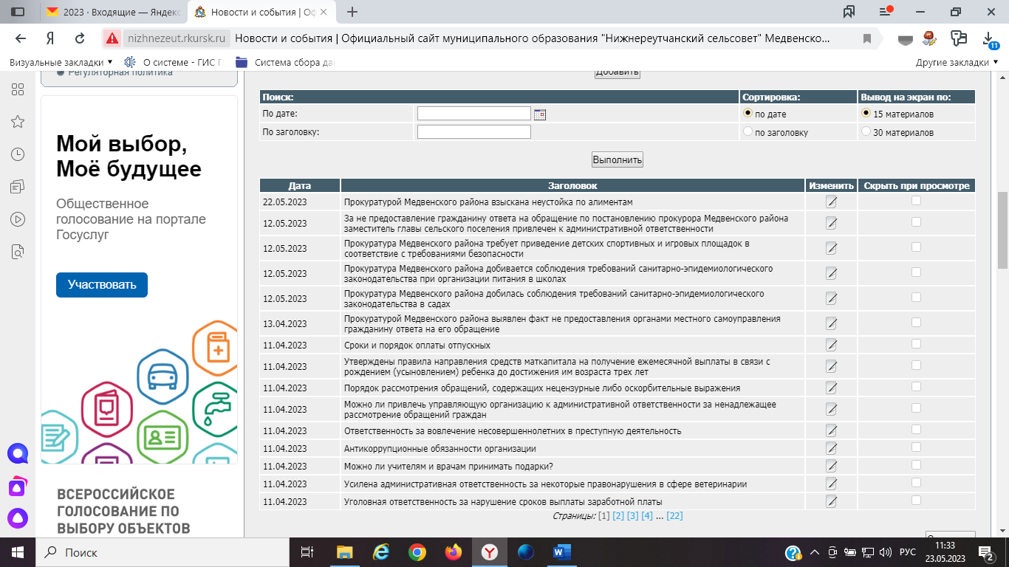

**Информация о Порядке сбора отработанных ртутьсодержащих ламп на территории муниципального образования «Нижнереутчанский сельсовет» Медвенского района Курской области**

Ртуть, входящая в состав ламп, относится к токсичным веществам первого класса опасности и представляет серебристый жидкий металл с температурой плавления -38,87°С, температурой кипения +357,25°С, плотностью /20°С/ - 13,55 г/см3. Упругость паров ртути при 20°С равна 0,0021 мм.рт.ст. и резко возрастает с увеличением температуры. Металлическая ртуть практически не растворяется в воде, при комнатной температуре не взаимодействует с кислородом и разбавленными кислотами, не обладающими окислительными свойствами, хорошо растворяется в горячих концентрированных азотной и серной кислотах.

Разрушенная или поврежденная ртутьсодержащая лампа высвобождает пары ртути, которые могут вызвать тяжелое отравление. Концентрация ртути в атмосферном воздухе и воздухе жилых, общественных помещений не должна превышать предельно-допустимую концентрацию, которая составляет 0,0003 мг/м3. В условиях закрытого помещения в результате повреждения одной лампы возможно достижение концентрации паров ртути в воздухе, превышающее предельно допустимую концентрацию более чем в 160 раз.

Проникновение ртути в организм чаще происходит именно при вдыхании ее паров, не имеющих запаха, с дальнейшим поражением нервной системы, печени, почек, желудочно-кишечного тракта.

Именно поэтому во многих странах мира особое внимание уделяется созданию специальной системы утилизации ртутьсодержащих отходов, при которой последние изымаются из общего потока отходов и перерабатываются на специальных предприятиях.

В связи с высокой опасностью локального загрязнения среды обитания токсичной ртутью и в соответствии с Постановлением Правительства Российской Федерации от 03.09.2010 г. № 681 «Об утверждении Правил обращения с отходами производства и потребления в части осветительных устройств, электрических ламп, ненадлежащие сбор, накопление, использование, обезвреживание, транспортирование и размещение которых может повлечь причинение вреда жизни, здоровью граждан, вреда животным, растениям и окружающей среде» Администрацией Нижнереутчанского сельсовета Медвенского района издано Постановление от 16.07.2020 года № 72-па **«Об организации сбора и определение места первичного сбора и размещения отработанных ртутьсодержащих ламп».**

[Постановлением](http://base.garant.ru/70465208/#block_1001) Правительства РФ от 1 октября 2013 года № 860 внесены изменения в «Правила обращения с отходами производства и потребления в части осветительных устройств, электрических ламп, ненадлежащие сбор, накопление, использование, обезвреживание, транспортирование и размещение которых может повлечь причинение вреда жизни, здоровью граждан, вреда животным, растениям и окружающей среде» (утв. [постановлением](http://base.garant.ru/12178520/) Правительства РФ от 3 сентября 2010 года № 681):

- внесены изменения в пункты 2,6,7 ,17.

- пункт 8 изложен в новой редакции, дополнен пунктом 8.1. и 8.2.

- пункт 10 дополнен пунктом 10.1.

- пункт 11 изложен в новой редакции

Согласно вышеназванному Постановлению, руководители предприятий, организаций всех форм собственности, юридические лица и индивидуальные предприниматели должны организовать места для накопления отработанных ртутьсодержащих ламп, принять внутреннюю инструкцию по организации сбора, накопления, использования, обезвреживания, транспортирования и размещения отработанных ртутьсодержащих ламп применительно к конкретным условиям с назначением ответственных лиц за обращение с указанными отходами.

Организации, осуществляющие управление (эксплуатацию) многоквартирными домами должны организовать места для временного накопления отработанных ртутьсодержащих ламп, обеспечить сбор отработанных ртутьсодержащих ламп от потребителей в специальные контейнеры в местах их временного накопления, а также проведение работ по выявлению и учету отработанных ртутьсодержащих ламп в жилом секторе, обеспечить информирование населения по месту жительства о порядке сбора отработанных ртутьсодержащих ламп и недопустимости складирования их в контейнеры для сбора твердых бытовых отходов

Место первичного сбора и размещения отработанных ртутьсодержащих ламп у потребителей ртутьсодержащих ламп, являющихся собственниками, нанимателями, пользователями помещений в многоквартирных домах, определяется собственниками помещений в многоквартирных домах или по их поручению лицами, осуществляющими управление многоквартирными домами на основании заключенного договора управления или договора оказания услуг и (или) выполнения работ по содержанию и ремонту общего имущества в таких домах, по согласованию с соответствующей специализированной организацией.

Потребители ртутьсодержащих ламп (юридические лица или индивидуальные предприниматели, не имеющие лицензии на осуществление деятельности по сбору, использованию, обезвреживанию, транспортированию, размещению отходов I – IV класса опасности, а также физические лица, эксплуатирующие осветительные устройства и электрические лампы с ртутным заполнением) должны заключить договоры со специализированной организацией на сбор, использование, обезвреживание, транспортировку, размещение отработанных ртутьсодержащих ламп.

Отработанные ртутьсодержащие лампы подлежат сдаче специализированной организации на обезвреживание на договорной основе.

В муниципальном образовании «Нижнереутчанский сельсовет» Медвенского района Курской области сбор отработанных ртутьсодержащих отходов производит Администрация Нижнереутчанского сельсовета

Место первичного сбора и размещения отработанных ртутьсодержащих ламп у потребителей ртутьсодержащих ламп

|  |  |
| --- | --- |
| № п/п | Место первичного сбора |
| 1. | Курская область, Медвенский район, п.Медвенка, ул.Советская, д.11 (нежилое помещение – гараж, расположенное около здания Администрации Нижнереутчанского сельсовета) |